



**Programa de Iniciação Científica (PROIC) Construção de um Acelerômetro Capacitivo**

Aluno: Luan Vitor Pacheco

Orientador: Prof. Dr. Marcelo Carvalho Tosin

Departamento: Departamento de Engenharia Elétrica (DEEL-CTU)



Londrina

2023

LUAN VITOR PACHECO

**Construção de um Acelerômetro Capacitivo**

Sub-projeto de Iniciação Científica do Departamento de Engenharia Elétrica da Universidade Estadual de Londrina.

Orientador:

Prof. Dr. Marcelo Carvalho Tosin.



Londrina

2023

1. **RESUMO**

Este projeto é a continuação ao projeto desenvolvido, até então, pelo aluno Rafael Ryuchi Yamamoto. Neste projeto pretende-se construir e caracterizar um acelerômetro em malha aberta utilizando sanduíches de placas de circuito impresso, formando um transdutor de aceleração capacitivo diferencial. Este dispositivo pode ser classificado como um meso sistema, pois congrega caraterísticas construtivas de um dispositivo MEMS. Para o condicionamento do sinal do transdutor será adaptada uma técnica de condicionamento utilizada em LVDTs, baseada em um circuito integrado específico para este dispositivo. Na caracterização, serão obtidos os parâmetros lineares do sensor (fator de escala e bias) e os termos de ordem superior que caracterizam a não linearidade do sistema. Adicionalmente, projeto almeja medir a resposta em frequência do dispositivo. O acelerômetro construído poderá ser testado em voo no foguete de sondagem em desenvolvimento no âmbito do Projeto Vetor II. Este documento apresenta o estado atual do projeto do acelerômetro e ilustra as melhorias pretendidas neste novo trabalho de iniciação científica.

1. **PALAVRAS-CHAVE**

Acelerômetro, MEMS, Transdutor Capacitivo, Sensor Eletromecânico, Condi- cionamento e Aquisição de Sinais.

1. **ADERÊNCIAS ÀS ÁREAS PRIORITÁRIAS**

Este projeto enquadra-se na seguinte área de Tecnologias Prioritárias do Mi- nistério da Ciência, Tecnologia e Inovações:

TECNOLOGIAS ESTRATÉGICAS: ESPACIAL.

# 3.1 Argumentação Sobre a Inserção do Projeto na Área Prioritária Tecnologias Estratégicas - Espacial

Acelerômetros são empregados na construção de sistemas de navegação inercial e, em alguns casos, em sistemas de posicionamento angular. Estes sistemas são imprescindíveis para a operação de sistemas aeroespaciais, tais como: foguetes lançadores de satélites, drones, aeronaves tripuladas civis e militares, satélites, entre outros. Este sensor também encontra aplicação em sistemas que fazem parte do nosso cotidiano, tais como em celulares, navegadores automotivos, airbags, interfaces homem-máquina para jogos, etc. (CALACHE, 2013)

O projeto de acelerômetros discretos como uma primeira etapa para a cons- trução de um meso sistema integrado ao processo de produção de placas de circuito impresso, permitiria o projeto e a confecção de um sensor com características customi- zadas e otimizadas para dada aplicação em larga escala. Além disso, sua integração ao processo de produção de PCIs diminuiria os custos de produção.

O projeto 10178 ao qual este projeto de iniciação científica está vinculado possui fomento externo da Agência Espacial Brasileira (AEB).

O acelerômetro a ser construído poderá ser embarcado para testes no foguete de sondagem que está em desenvolvimento no Projeto Vetor II, cadastrado sob o número PROPPG/UEL 13028-2022.

1. **Objetivos de Desenvolvimento Sustentável**

Dada a argumentação apresentada no item 3.1, dentre os 17 objetivos de de- senvolvimento sustentável previstos na Agenda 2030 da ONU, este projeto enquadra- se no objetivo: Indústria, Inovação e Infraestrutura.

1. **INTRODUÇÃO**

Cada vez mais empregado no dia-a-dia, o acelerômetro possibilita uma nova interação com as máquinas e um avanço para a tecnologia. Esse instrumento abre uma série de funções inovadoras, com as mais variadas aplicações para o mercado civil, industrial e militar.

Na tabela 1, pode-se visualizar algumas aplicações para qual os acelerôme- tros são utilizados seguido de alguns dados propostos para cada uso. Nota-se também que a escala utilizada comumente na indústria é o “*g*”, porém a escala no Sistema In- ternacional (SI) é o “*m/s*2” (1*g* = 9*,* 81*m/s*2). (CALACHE, 2013)

|  |  |  |  |
| --- | --- | --- | --- |
| **Aplicação** | **Banda** | **Resolução** | **Alcance Dinâmico** |
| Air Bag | 0 *−* 0*,* 5*kHz* | *<* 500*mg* | 100*g* |
| Estabilização de Automóveis | 0 *−* 0*,* 5*kHz* | *<* 10*mg* | 2*g* |
| Navegação Inercial | 0 *−* 100*Hz* | *<* 5*µg* | 1*g* |
| Aplicações Médicas | 0 *−* 100*Hz* | *<* 10*mg* | 100*g* |
| Medida de Vibrações | 1 *−* 100*kHz* | *<* 100*mg* | 104*g* |
| Realidade Virtual | 0 *−* 100*kHz* | *<* 1*mg* | 10*g* |
| Medida de Microgravidade | 0 *−* 10*Hz* | *<* 1*µg* | 1*g* |
| Munição inteligente | 10 *−* 100*kHz* | 1*g* | 105*g* |
| Monitoramento de pacotes frágeis | 0 *−* 1*kHz* | *<* 100*mg* | 103*g* |

**Tabela 1:** Aplicações para acelerômetros e suas características desejáveis.

Para cada emprego, é exigido uma serie de especificações mínimas que aten- dam a necessidade de cada aplicação. Por exemplo, para aplicações em navegação inercial exige-se que o acelerômetro tenha resoluções da ordem de *µg*, já para apli- cações automotivas, no caso o sensor para o acionamento do Air Bag, a resolução de 500 *mg* é suficiente. Logicamente, além das informações mostradas na Tabela 1, também são analisados outros recursos, como o custo benefício para identificar a via- bilidade do sensor para cada utilidade proposta.

Com a ampla versatilidade e aplicabilidade dos acelerômetros, foram criados diversos mecanismos e transdutores para realizar esta função. O resultado disso é uma ampla gama de acelerômetros para as mais variadas funções. Classificando quanto ao efeito observado pelo sensores seguem alguns exemplos de acelerômetros, que são: piezoresistivo, piezoelétrico, capacitivo, de efeito Hall, magnetoresistivo, por transferência de calor, de redes de Bragg, entre outros. Classificando quanto à sua construção tempo os acelerômetros dos tipos: Microsistema MEMS, Mesosis- tema MEMS, Pendular de malha aberta, QFlex, entre outros. (ENGEREY, 2017)

Os acelerômetros MEMS (Micro Eletro Mechanical Systems) foram desen- volvidos em meados de 1960 por Harvey C. Nathanson, que patenteou a tecnologia. Entretanto os MEMS alavancaram somente no final da década de 1980, devido ao amadurecimento da microeletrônica, que possibilitou a inserção funções mecânicas juntamente com eletrônicas no mesmo chip.

Esta inovação rapidamente ganhou possíveis aplicações, sendo iniciadas pesquisas em diversas áreas na época, tais como nos setores de telecomunicações, automobilístico, medicina, biomedicina, eletrônica de consumo, instrumentação, con- trole de processos, aeronáutica aeroespacial e militar. Na tabela 2, observa-se algu- mas aplicações especificas dos sensores MEMS para alguns destes setores: (TORRES, 2014)

|  |  |  |  |  |
| --- | --- | --- | --- | --- |
| **Automotiva** | **Eletrônica** | **Médica** | **Comunicações** | **Militar** |
| Sensores internos de navegação | smartphones e vídeo games | Sensores de pressão arterial | Componentes de redes de fibra óptica | Sistemas de orientação de mísseis |
| Sensor do compressor do ar  condicionado | Cabeças de impressão de impressoras jato-de-tinta | Estimuladores musculares | Chaves, filtros e relês para sinais RF | Vigilância |
| Sensores de frenagem e controle de suspensão | Projetores de vídeo | Sensores implantados | Osciladores controlados  por tensão  (VCO) | Veículos e sistemas de apontamento |
| Sensores de nível de  combustível e  pressão de vapores | Sistemas de armazena-  mento de dados | Próteses | Divisores e acopladores | Sensores embarcados |
| Sensores de sistemas airbag | Detecção de terremotos | Marca-passos | Lasers sintonizáveis | Controle de aeronaves |

**Tabela 2:** Aplicações típica de sensores MEMS.

O sensor MEMS utiliza conceitos da eletrônica, mecânica, ciência dos mate- riais, física e química. A tecnologia MEMS pode integrar em um único sistema funções de sensoriamento, controle e atuação. Obviamente, quanto melhor a qualidade da re- solução do sensor, maior é o custo e mais específico é sua atuação, como pode-se observar no gráfico ilustrado na Figura 1: (TEVES, 2013)

O funcionamento destes dispositivos tem como base um ou mais capacitores formados por sistemas de massas inerciais móveis, formando capacitâncias, que por sua vez, são alteradas proporcionalmente com o deslocamento da placa móvel assim

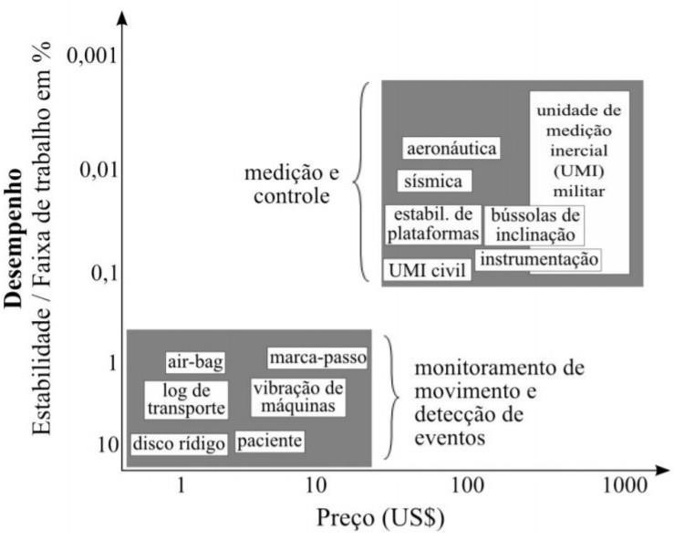

**Figura 1:** Gráfico de relação entre desempenho e custo dos sensores.

como descrito na Figura 2, este com um sistema de 2 capacitores (Acelerômetro tipo *Bulk* ). As alterações das capacitâncias são captadas pelo circuito eletrônico e por sua vez, convertidas em uma medida de aceleração. (ROCHA; MARANGHELLO, 2013)

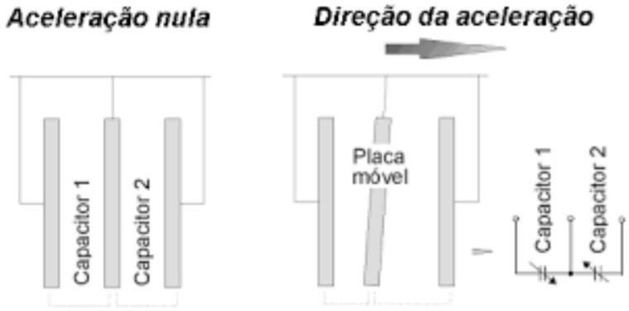

**Figura 2:** Sistema simplificado de um sensor de aceleração MEMS capacitivo.

Essa massa inercial pode adquirir diversas topologias e variados números e formatos de vigas flexíveis que a sustenta, como apresentado na Figura 3 a seguir: (TEVES, 2013)

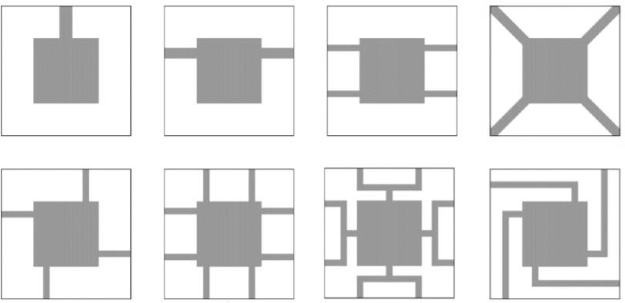

**Figura 3:** Topologias típicas de acelerômetros capacitivos.

Além disso, o mesmo sinal elétrico do sistema também pode ser destinado a um circuito de controle de bobinas que elevarão a massa sísmica do sensor de volta a sua posição nula. Essa elevação é feita através de eletromagnetismo e a intensidade do fluxo magnético gerado pelas bobinas é proporcional a aceleração aplicada ao sensor. A Figura 4 ilustra a estrutura interna deste tipo de sensor com os eletroímãs inseridos. (BEITIA et al., 2015)

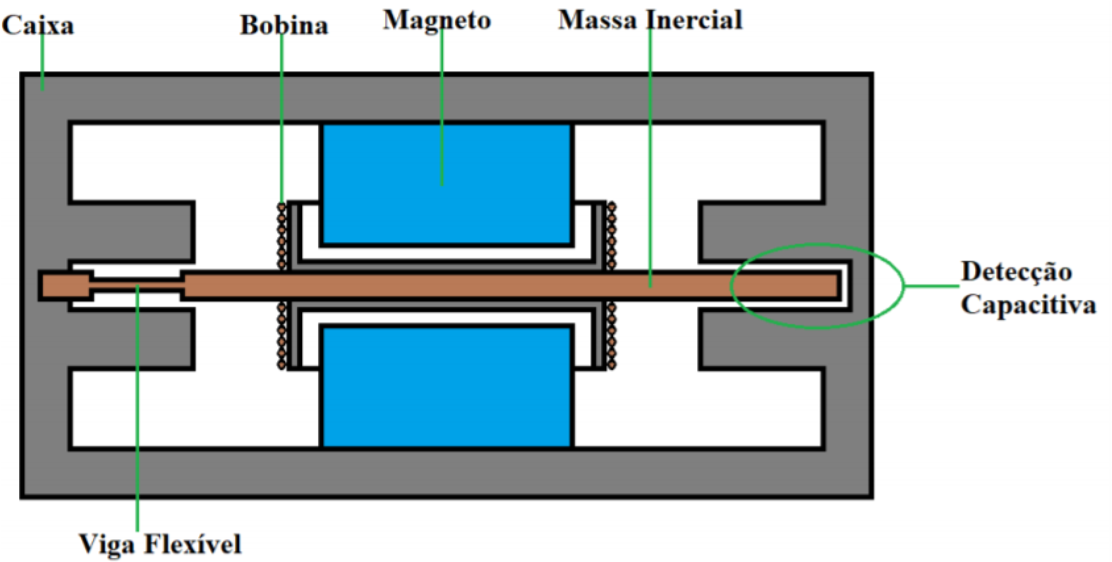

**Figura 4:** Estrutura interna do sensor capacitivo com eletroímãs.

Dispositivos MEMS podem ser classificados quanto ao seu tamanho e tec- nologia empregada. Sistemas MEMS dividem-se em dois grupos, os micro sistemas e os meso sistemas. A tecnologia empregada na fabricação dos micro sistemas é derivada da tecnologia de fabricação da microeletrônica. Nestes sistemas, é possível integrar, por exemplo, sistemas mecânicos e eletrônicos em uma única pastilha de silí- cio. Os meso sistemas normalmente possuem dimensões e estruturas visíveis a olho nu, podendo ser construídos por diversas tecnologias, tais como a usinagem, síntese aditiva, litografia sub milimétrica empregada na produção de placas de circuito im- presso (PCI), entre outros. Como exemplos temos sistemas microfluídicos, sistemas ópticos, tais como o espelho e seu mecanismo em impressoras laser, entre outros. (TORRES, 2014)

Este projeto pretende construir um acelerômetro em malha aberta que pode ser classificado como um mesosistema MEMS. Para este fim, serão adaptadas tec- nologias de síntese aditiva (impressão 3D), de produção de PCIs e outras para a construção do transdutor e de sua eletrônica associada.

1. **OBJETIVOS**

O projeto quer dar continuidade ao trabalho desenvolvido pelo aluno Rafael Rayuchi Yamamoto. Esse projeto tem como objetivo o estudo e a construção de um acelerômetro do tipo MEMS através de processos com placa de circuito impresso e/ou de síntese aditiva, como a impressão 3D, por exemplo. A ação será feita em duas vertentes, desenvolvimento do transdutor e do circuito eletrônico que transforma o sinal do transdutor em um sinal digital representado a aceleração imposta ao sensor.

1. **METODOLOGIA**

Para dar a devida continuação ao estudo e a confecção do acelerômetro capacitivo feito pelo aluno Rafael Ryuchi Yamamoto, houve a divisão em algumas tarefas. A priori iremos estudar o que já foi feito e resumir os pontos positivos e negativos de cada ideia apresentada anteriormente. Também será feita uma nova revisão bibliográfica, trazendo ideias novas e atualizadas para o projeto. Após reunir informações suficientes serão realizadas novas simulações do sistema, tais quais simulações multifásicas do transdutor e simulações dos circuitos no software Pspice. Posteriormente vai ser projetado, montado e caracterizado um novo transdutor visando melhor sensibidade possível do sensor. Após construir o transdutor, será feito o circuito de condicionamento dos sinais, que irá transformar a variação da capacitância medida em um sinal digital que representa a aceleração imposta ao sensor. Com o transdutor e o circuito construídos serão realizados testes para demonstrar seu correto funcionamento. Os resultados dos testes serão comparados com valores de um acelerômetro de referência. A calibração do sistema será realizada usando o método de múltiplas posições. Também será estudado o comportamento estatístico dos ruídos presentes no sistema através da técnica da variância de Allan. Como resultado final, será submetido um artigo relatando os avanços do projeto na revista Semina Ciências Exatas e Tecnológicas.

**7.1 O QUE FOI FEITO ATÉ ENTÃO**

• **Transdutor**

Como proposta, o projeto pretende construir um transdutor capacitivo diferencial. Para isto, são analisados dois métodos, o primeiro com base em uma estrutura tipo *Bulk*. Este sensor basicamente será construído através de três placas de circuito impresso compostas de fibra de vidro (representadas em marrom) e espaçadores (representados em cinza) para permitir a mobilidade da placa central ao se aplicar uma aceleração, como pode ser viso na Figura 5.

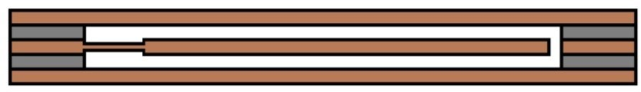

**Figura 5:** Representação do sensor tipo Bulk.

O segundo método propõe a construção de uma topologia onde a placa central é suspensa por tirantes presos em seus vértices, conforme mostra a Figura 6.



**Figura 6:** Representação do eixo central.

O material utilizado é flexível o suficiente para realizar o deslocamento necessário para a variação das capacitâncias do sensor. Esta movimentação é prevista de acordo com a constante elástica do material utilizado e das dimensões do sistema. Então, ao visualizar a seção transversal do sensor, obtêm-se a seguinte configuração ilustrada na Figura 7.

Os possíveis transdutores para o projeto serão modelados de modo a se obter a sensibilidade do sistema (capacitância em função do deslocamento da placa central), resposta em frequência e outras características em função dos parâmetros de projeto, tais como dimensões, materiais, etc. Estes modelos serão alimentados e desenvolvidos de acordo com a capacidade tecnológica encontrada para a execução das partes do sistema. Por exemplo, nossa indústria de fabricação de PCIs utiliza determinados tipos de materiais e o projeto é restrito a algumas tecnologias de impressão 3d disponíveis. O projeto também deve ser pensado para que a eletrônica associada possa ser integrada, formando um sensor completo. É desejado que tanto o transdutor quanto a sua eletrônica esteja integrado pela tecnologia de fabricação utilizada e não sejam somente parte mecânica (transdutor) e eletrônica em módulos separados.

# • Circuito eletrônico

Concomitantemente ao desenvolvimento do sensor, serão pesquisadas for- mas para converter o sinal gerado pelas capacitâncias em um sinal de aceleração. A primeira ideia é utilizar um circuito que produza um PWM (Pulse Width Modulation) como sinal de aceleração, que consiste em uma variação de largura de pulso de acordo com as capacitâncias fornecidas pelo elemento sensor. Quanto menor a capacitância, maior o período e pulso do sinal. A vantagem deste é que o sinal pode ser

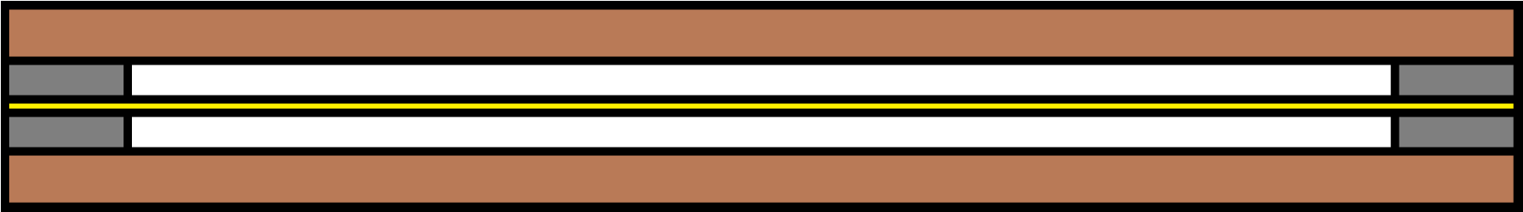

**Figura 7:** Representação do sensor suspenso.

convertido facilmente para o domínio digital, utilizando-se temporizadores e contado- res presentes em um microcontrolador moderno, por exemplo. O circuito em questão é representado na Figura 8. (MARCELLIS et al., 2019)

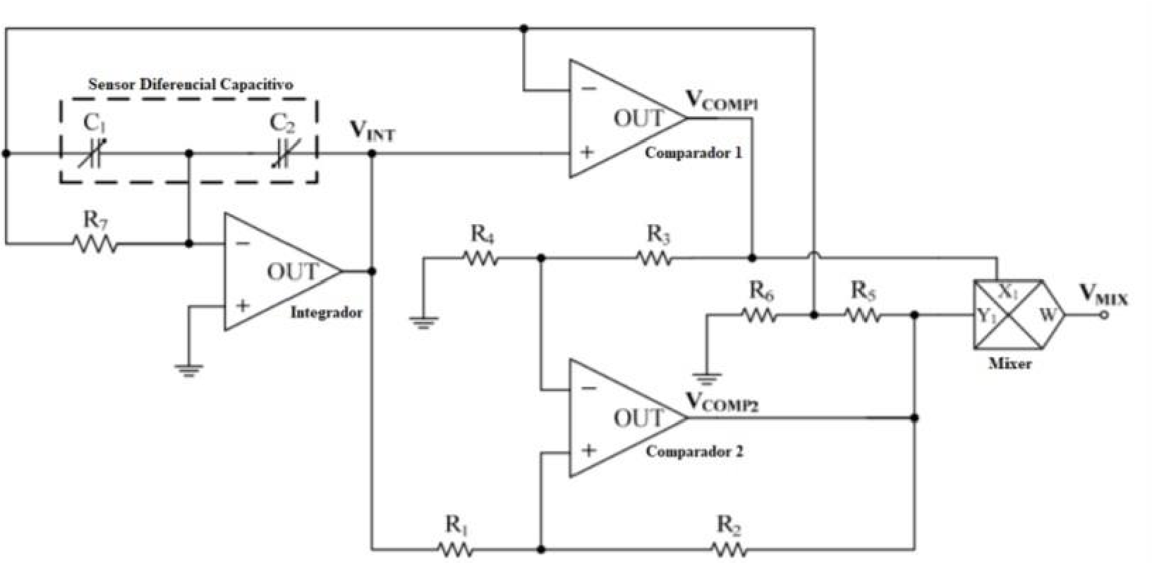

**Figura 8:** Circuito PWM para capacitâncias variáveis.

A Figura 9 ilustra um exemplo gráfico dos sinais previamente simulados e gerados em determinados pontos no circuito. Além disso, também demonstra suas magnitudes, formas de onda e parâmetros com relação ao tempo. Resumidamente, o sinal de PWM (em laranja) é proporcional à diferença na capacitância apresentada por C1 e C2 (Figura 8), que representam os dois capacitores que compartilham a placa central, tal como nas topologias de sensor ilustradas na Figura 5 e na Figura 7. (MARCELLIS et al., 2019)

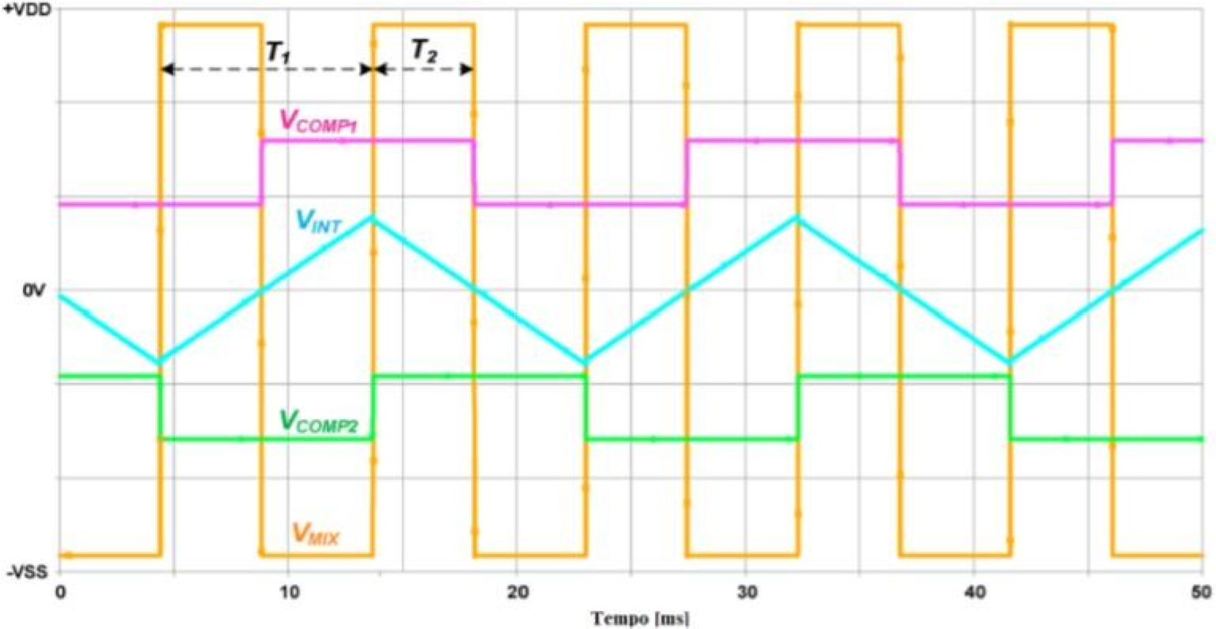

**Figura 9:** Exemplo gráfico dos sinais produzidos no circuito.

A segunda ideia é utilizar um subsistema de condicionamento de sinais LVDT (Transformador Diferencial Variável Linear). Este componente é específico para con- versões de sinais obtidos por um transdutor (no projeto, este seria o sensor) em um sinal de corrente contínua unipolar ou bipolar. O componente em questão é o AD698, que possui alto grau de precisão e repetibilidade. A Figura 10 a seguir exemplifica o diagrama de blocos do componente. (ANALOG DEVICES, 1995)

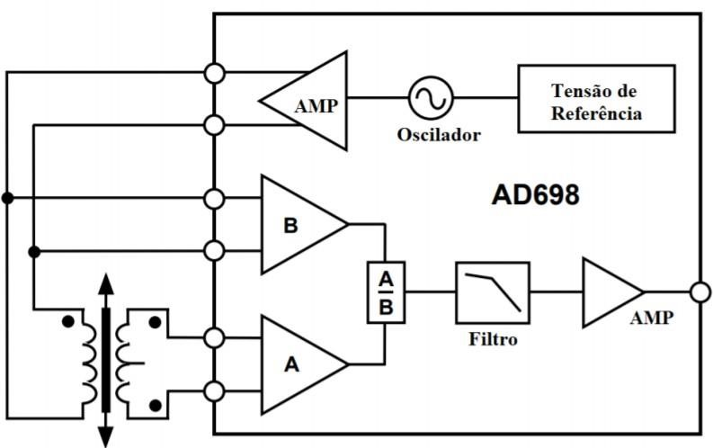

**Figura 10:** Diagrama de Blocos Funcional do AD698.

Para utilizar o circuito é necessário ligar os capacitores que formam o ele- mento sensor em paralelo com os braços do secundário do transformador da Figura 10, de forma que este elemento seja um divisor de impedâncias para a entrada do amplificador A. Basicamente o circuito coleta os sinais de entrada do sensor e do sinal de excitação fazendo a divisão de ambos para obter um sinal independente da am- plitude do oscilador. Este sinal, por sua vez passa por um filtro “passa-baixa” e um amplificador de forma a se obter um sinal de aceleração proporcional a uma tensão simétrica. O sinal da tensão representa o sentido da aceleração imposta ao sistema.

Para a conversão do sinal de aceleração para o domínio digital é necessária uma etapa de conversão analógico-digital. Isto pode ser feito por um microcontrolador moderno que possua um conversor analógico-digital integrado como periférico.

**7.2 NOVAS SIMULAÇÕES DO SISTEMA**

Vamos começar fazendo a simulação multifísica do transdutor, isso vai ser feito atravez de softwares próprios e do modelo 3D do segundo protótipo do transdutor. Tal modelo foi projetado via SolidWorks 2020 e possui dimensões de 6cm x 6cm x 1.6mm, possuindo o orifício para visualização de massa móvel durante o seu funcionamento, bem como os conectores destinados aos fios.

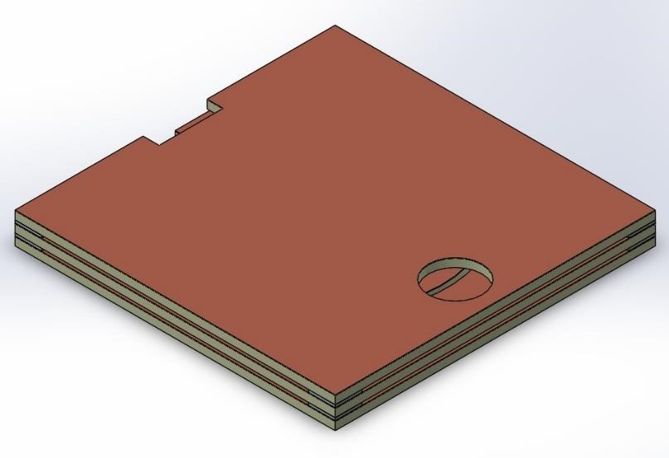

Figura 11: Representação 3D o segundo protótipo

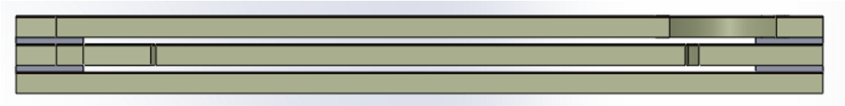

Figura 12: Corte sagital do segundo protótipo

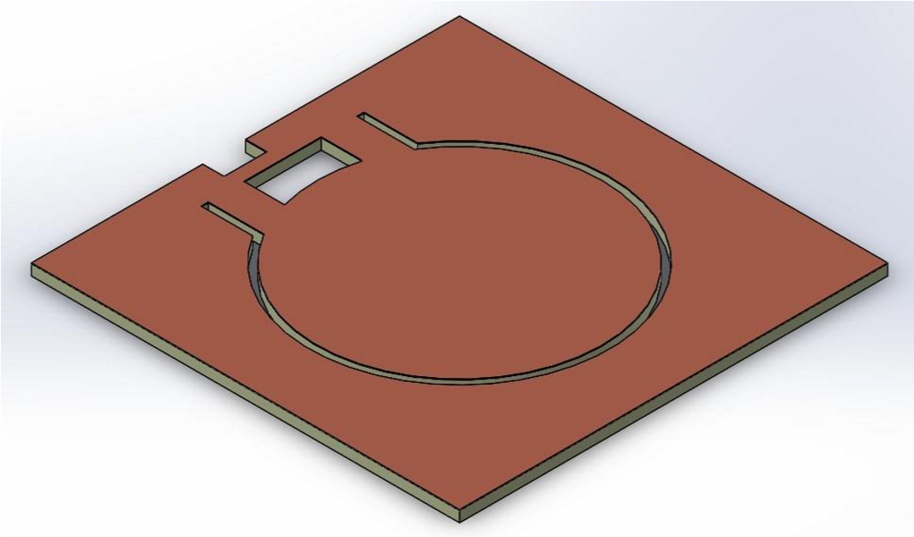

Figura 13: Representação 3D da massa móvel do segundo protótipo

Com o modelo 3D em mãos é possível fazer simulações para saber como o acelerômetro irá se comportar em situações especificas, saber o quanto a massa móvel irá se mover caso for introduzida uma força dentre outras informações importantes.

Como foi dito anteriormente, esse projeto é dividido em duas partes importantes, o Transdutor e o circuito eletrônico para a captação dos dados. Assim como é possível fazer simulações do transdutor e suas propriedades físicas, é possível fazer simulações do circuito eletrônico. Para isso ser possível, escolhermos o Software de simulação Pspice.

•Circuito Eletrônico Circuito PWM

Primeiramente vamos falar do Circuito PWM. Desenvolvido para converter um sinal PWM (Pulse Width Modulation) proporcional a aceleração aplicada ao dispositivo, de forma que haja uma variação de largura de pulso de acordo com as capacitâncias fornecidas pelo elemento sensor. Quanto menor a capacitância, maior o período e pulso do sinal. Suas vantagens é que pode facilmente ser convertido ao domínio digital, utilizando temporizadores e contadores presentes em um microcontrolador moderno. O circuito em questão é representado a partir da Figura 14, sumulado através do software Orcad.

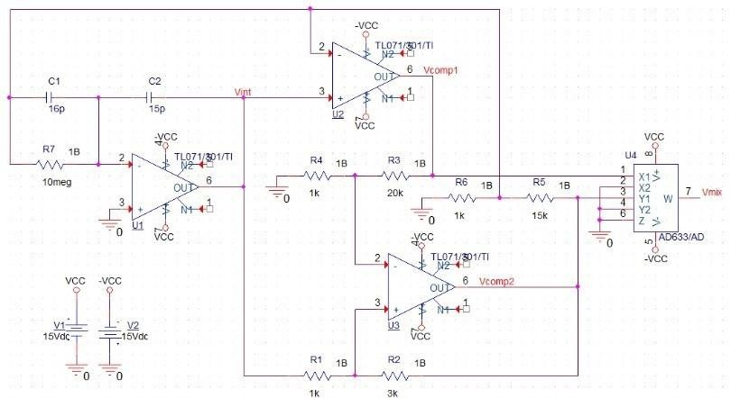

Figura 14: Circuito PWM para capacitâncias variáveis

Para visualizar o resultado do circuiro foram feitas simulações. Na Figura 15 é possível observar que a magnitude, forma de onda e os parâmetros dos sinais em relação ao tempo são adequados ao desenvolvimento do projeto. De forma simplificada o sinal PWM (em amarelo) é proporcional à diferença na capacitância apresentada por C1 e C2 (Figura 14), que representam os dois capacitores diferencias que compartilham a placa central (massa móvel)

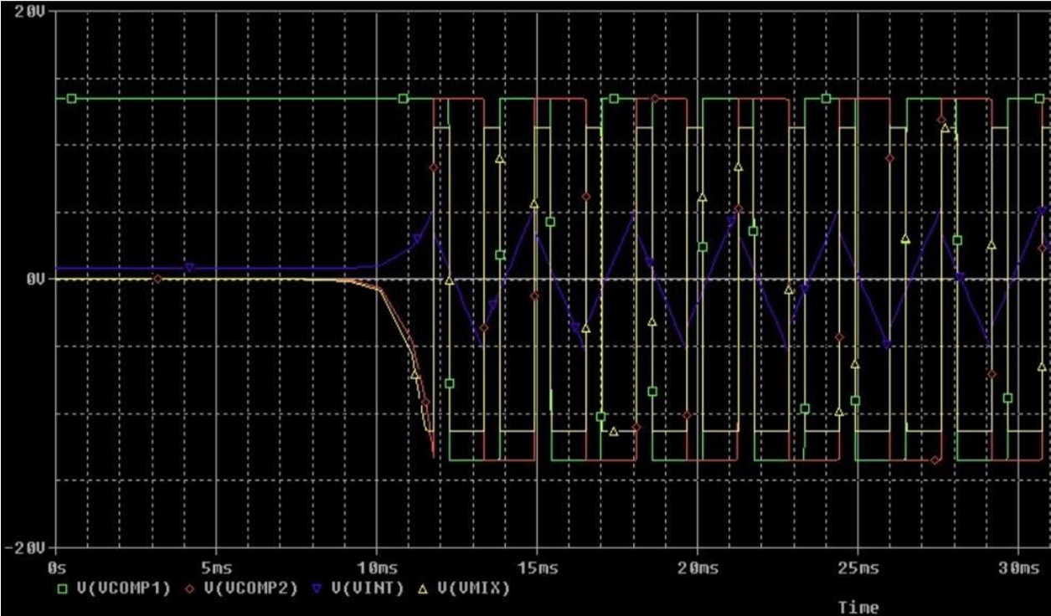

Figura 15: Sinais gerados pelo circuito PWM

A Figura 16 ilustra a variação do sinal de saida em decorrência da alteração das capacitâncias. Na simulação foi utilizado 𝐶1 = 10𝑝𝐹 e 𝐶2 = 30𝑝𝐹 para gerar o sinal superior e reproduzir uma aceleração aplicada ao transdutor e 𝐶1 = 𝐶2 = 20𝑝𝐹 no sinal inferior, representando a ausência de aceleração.

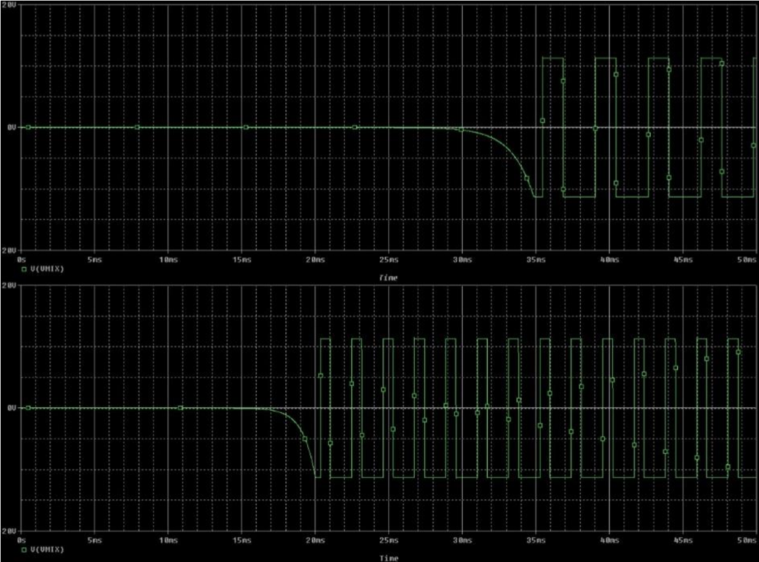

Figura 16: Resultados dos sinais de saída pelo circuito PWM

Um problema desse circuito é que para capacitâncias na ordem de F o sinal apresenta erros, sendo eficiente para capacitâncias mais baixas.

Modulador Balanceado

Outro circuito visto foi um que utiliza como base uma ponte de Blumlein, funcionando como um modulador balanceado.

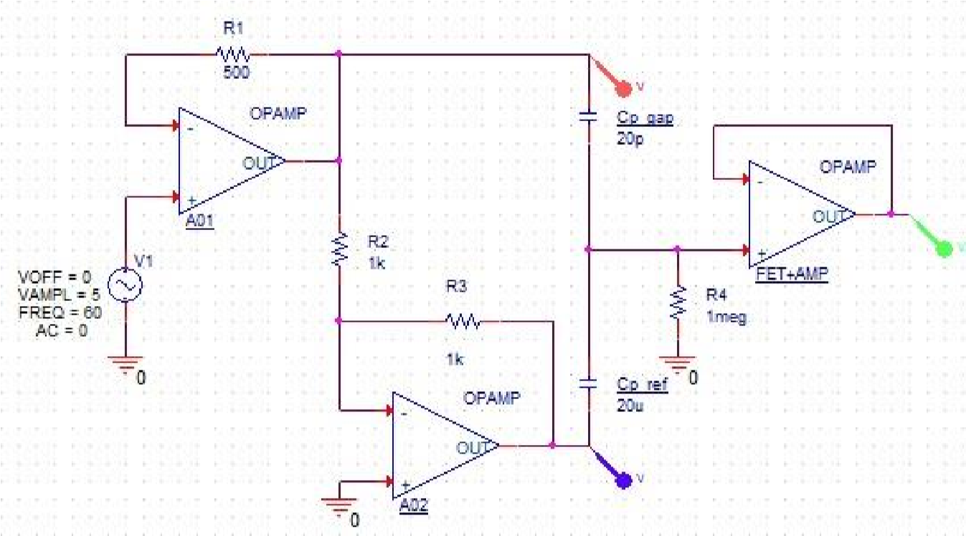

Figura 17: Circuito modulador balanceado

Foi também feita uma simulação com esse circuito, na Figura 19 observa-se o sinal proporcional gerado. O gráfico mais a cima mostra o transdutor com aceleração diferente de zero e o gráfico mais abaixo mostra o transdutor em repouso.

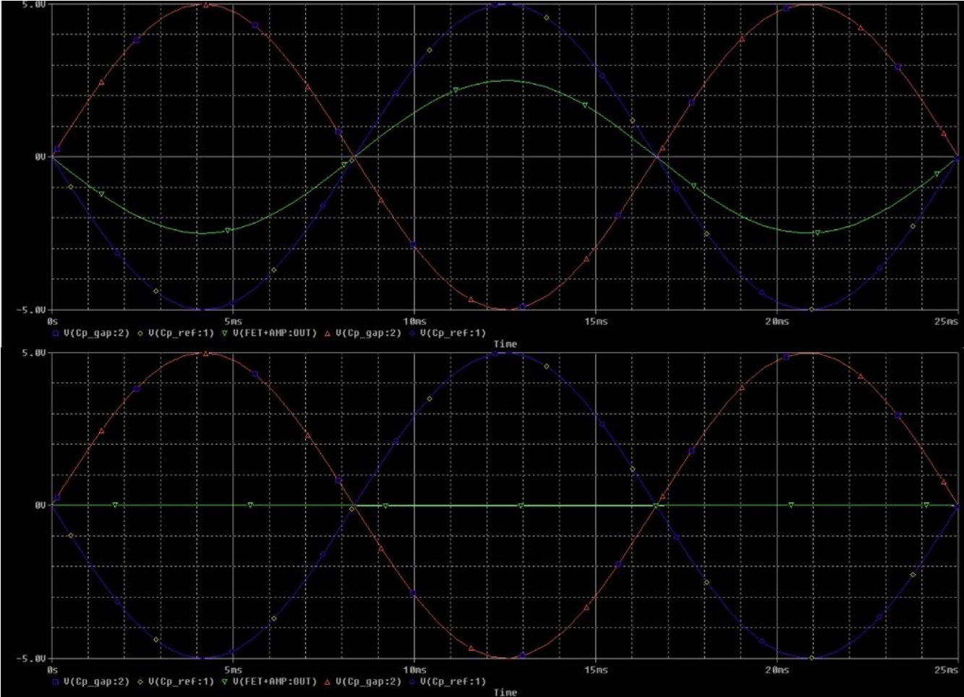

Figura 18: Sinais de saída gerados pelo modulador balanceado

Este circuito apresenta ineficiência em valores de capacitâncias muito baixas, na ordem de pF, gerando mínimas diferenças nos sinais de saída. Sendo eficiente em capacitâncias mais altas, na ordem de F

Baseado no AD598

O terceiro método observado foi um que utiliza um subsistema de condicionamento de sinais LVDT (Transformador Diferencial Variavel Linear). No nosso projeto, nós iriamos usar um componente especifico para conversões de sinais obtidos por um transdutor em um sinal de corrente continua unipolar ou bipolar. Esse circuito integrado é o AD598. A Figura a seguir exemplifica o diagrama de blocos do componente.

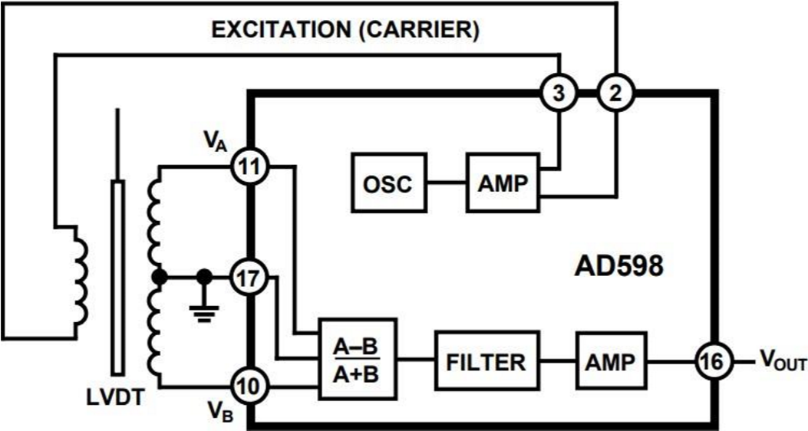

Figura 19: Diagrama de Blocos Funcional do AD598

Para utilizar esse circuito com o Transdutor é necessário ligar os capacitores que o formam em paralelo com as saídas do secundário do transformador da Figura 19, de forma que seja um divisor de impedâncias para a entrada do amplificador 𝑉𝐴. Pode-se também usar o modulador balanceado da Figura 17 em substituição ao transformador.

Basicamente o componente coleta os sinais de entrada do sensor e do sinal de excitação fazendo a operação descrita 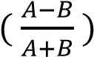 de ambos para obter um sinal independente da amplitude do oscilador. Este sinal, por sua vez passa por um filtro do tipo “passa-baixa” e um amplificador de forma a se obter um sinal de aceleração proporcional a uma tensão simétrica. O sinal da tensão representa o sentido da aceleração imposta ao sistema.

Para o transformador LVDT, foram realizadas simulações, dessa maneira, obtém-se o circuito da Figura 20:

Utilizando 𝐶1 = 10𝑝𝐹 e 𝐶2 = 15𝑝𝐹 para simular a aplicacao de forca no transdutor demonstrado no primeiro sinal, e 𝐶1 = 𝐶2 = 20𝑝𝐹 para simular a massa movel no ponto de origem no segundo sinal, observa-se os seguintes resultados

Visando a substituição do transformador, obtemos o circuito da Figura 22:

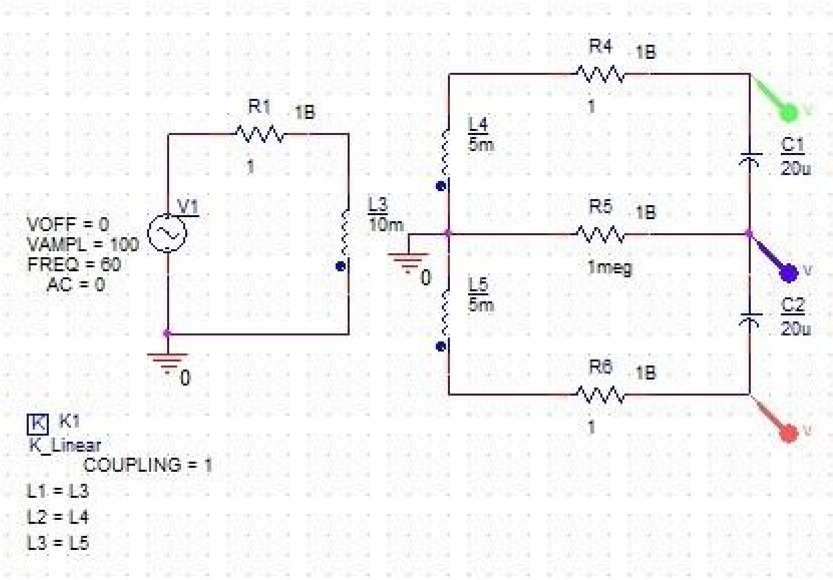

Figura 20: Circuito com o transformador LVDT

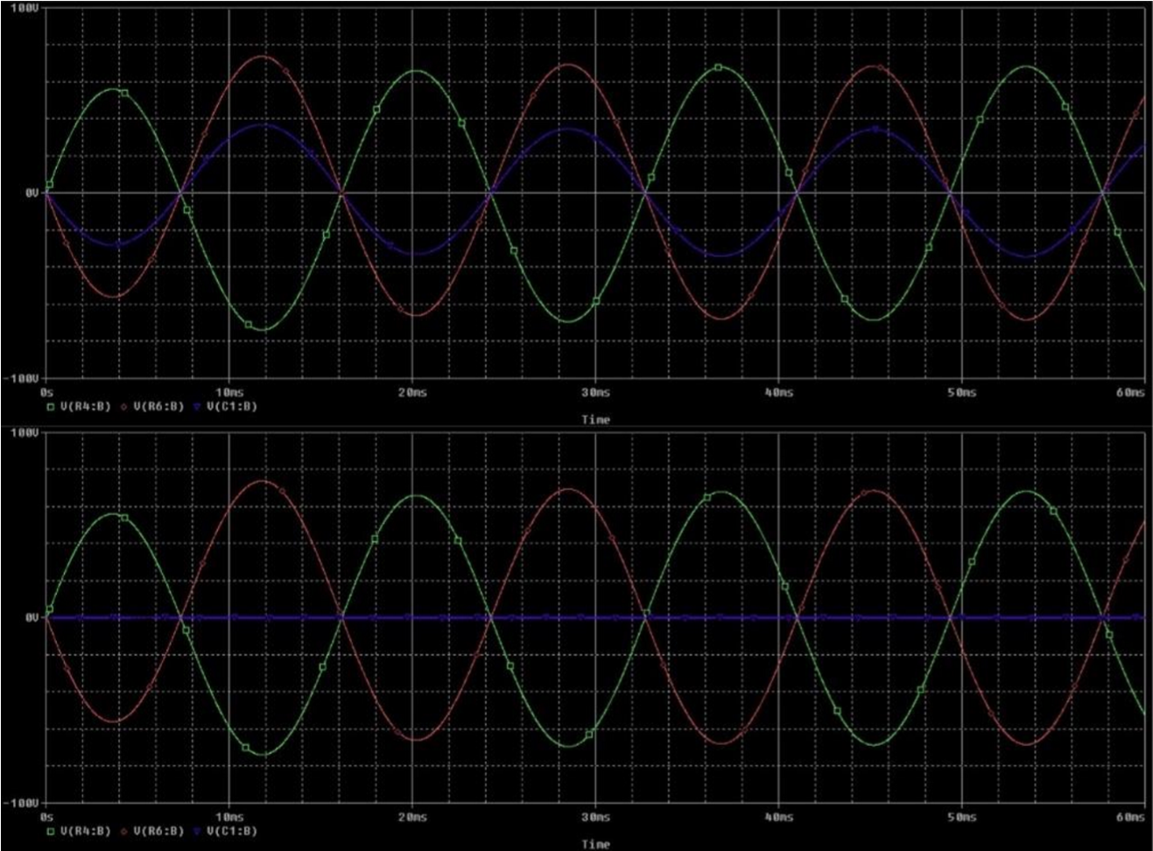

Figura 21: sinais de saida gerados pelo circuito baseado em AD598

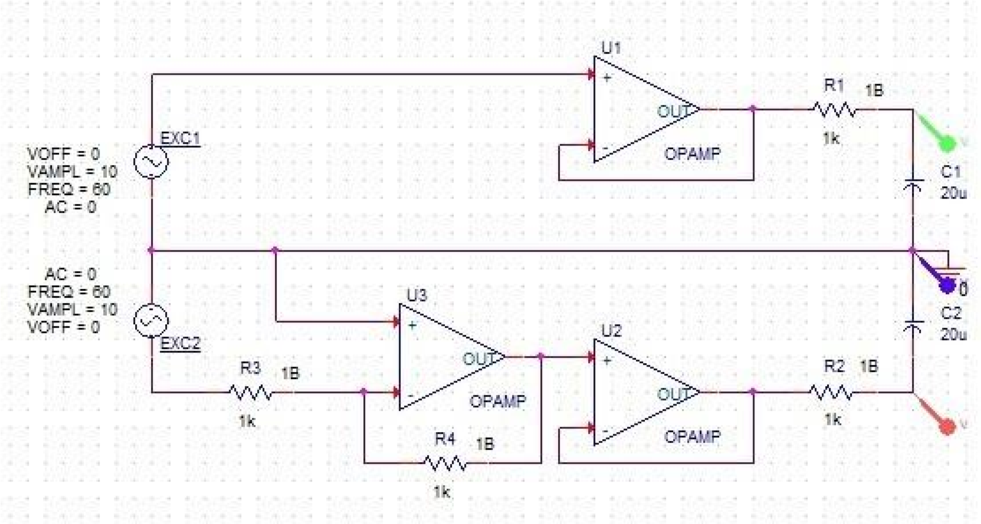

Figura 22: Circuito sem o transformador

Os sinais obtidos com o novo circuito são alterados com relação a sua amplitude de acordo com a variação das capacitâncias, porem tem como desvantagem as alterações de fase de acordo com as mudanças das capacitâncias, como observado na Figura 23

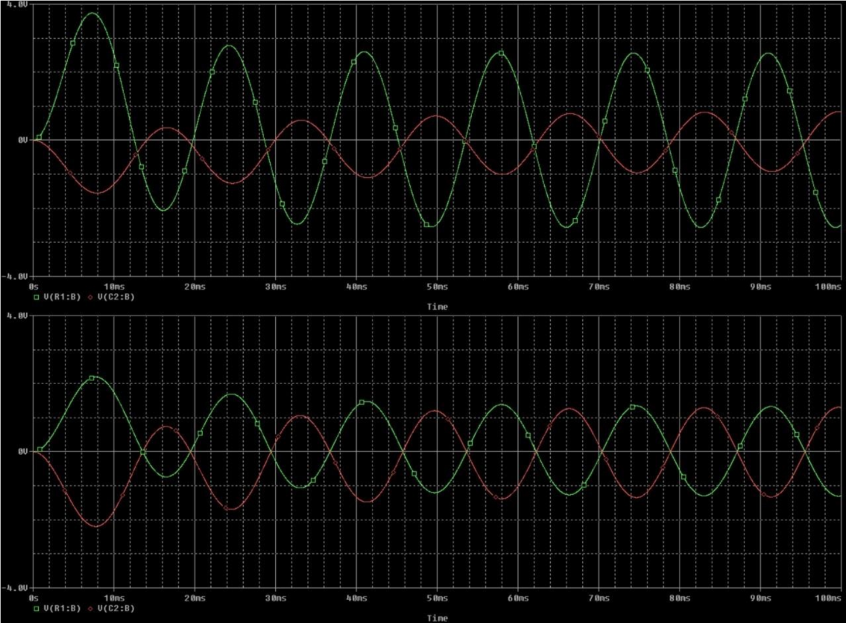

Figura 23: Sinais de saida do circuito sem transformador

Para a conversão do sinal de aceleração para o domínio digital é necessária uma etapa de conversão analógico-digital. Isto pode ser feito por um microcontrolador moderno que possua um conversor analógico-digital integrado como periférico.

Modelo Fabricado:

Como obra mais recente do projeto foi realizada a fabricação do transdutor em um processo comercial para a produção de PCIs, visando melhorar as características do sensor, tal como sua sensibilidade.

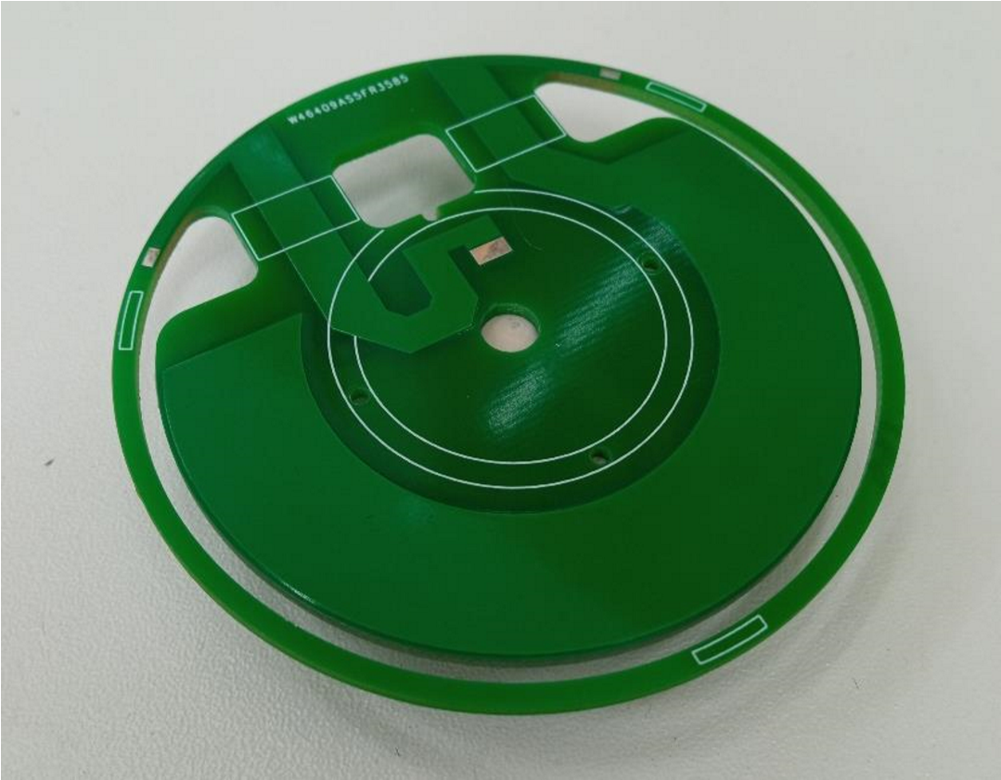

Figura 24: Transdutor pronto

**7.3** O que será feito, Transdutor

O modelo de transdutor ilustrado anteriormente é nosso modelo mais recente. Como ideia inicial para o transdutor será realizada modelagem dinâmica desse sistema, levando em conta o torque aplicado, o seu coeficiente elástico e outras informações importantes.

A Figura 25 mostra um possível transdutor, baseado na ideia apresentada na Figura 24. O *hinge* ou dobradiça da massa sísmica terá diferentes espessuras, produzindo diferentes coeficientes elásticos para esta mola de torção.

Serão testadas várias configurações de coeficiente elástico, comparando com o modelo a ser desenvolvido.

O sistema formado pela dobradiça e pela massa sísmica (Figura 24 e Figura 25) será construída a partir de uma placa de circuito impresso de 3 camadas, onde a camada central servirá para conduzir sinais elétricos, visto que a dobradiça será usinada em diversas espessuras para os protótipos. A Figura 25 mostra a corte transversal do sistema dobradiça – massa sísmica.

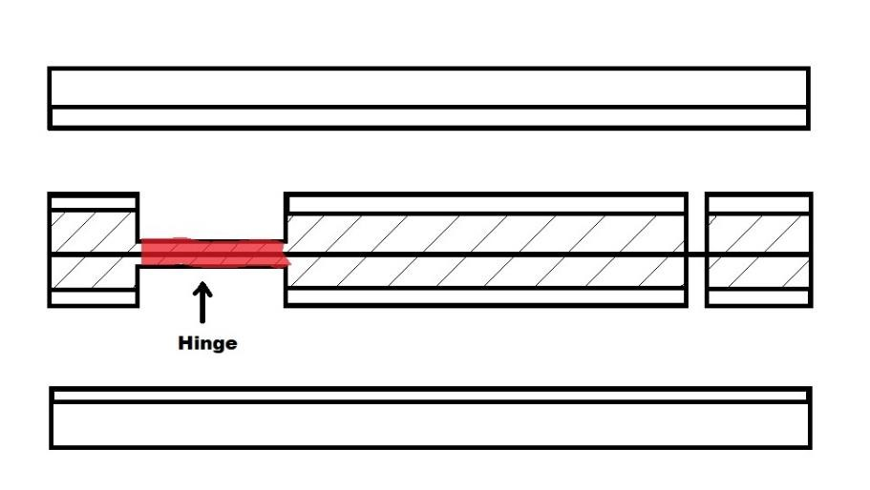

Figura 25: Esboço do proximo transdutor

O objetivo é obter um sensor com a maior sensibilidade possível.

**7.4** O que será feito, Circuito Eletrônico

As soluções apresentadas anteriormente serão simuladas novamente para o sistema novo proposto (hinge + massa sísmica) e montadas. Protótipos do acelerômetro serão construídos e seus desempenhos serão avaliados.

**7.5** O que será feito, Divulgação:

Como finalização do projeto, será escrito um artigo cientifico para a revista Semina Exatas e Tecnológicas, mostrando passo-a-passo de todas as etapas do processo de construção e de caracterização deste acelerômetro.

**8 RESULTADOS E IMPACTOS ESPERADOS**

O resultado principal deste projeto é a obtenção de um acelerômetro construído com tecnologias de fabricação de circuitos impressos e de síntese aditiva (im- pressão de polímeros em 3D). Durante o processo de desenvolvimento são esperados os seguintes resultados e impactos:

1. Aprendizado e domínio de ferramentas de projeto CAD para projetos mecânicos e para projeto de circuitos e PCIs;
2. Entendimento das tecnologias para a produção de circuitos impressos, das tecnologias de síntese aditiva e de tecnologias para usinagem e corte de materiais a laser;
3. Compreensão dos diferentes materiais e técnicas que serão utilizadas e listar as empresas nacionais capazes de realizar os serviços técnicos e fornecer os materiais necessários a construção do sensor;
4. Adaptar as possíveis tecnologias existentes na indústria nacional de PCIs para a construção do transdutor;
5. Desenvolvimento da metodologia para caracterizar o transdutor;
6. Desenvolvimento de um circuito de condicionamento de sinais que possa ser integrado ao sensor;
7. Desenvolvimento da metodologia de caracterização do sensor, onde os termos lineares e de ordem superior do modelo do sensor serão obtidos. Será também desenvolvida uma metodologia para a caracterização da resposta em frequência do sensor;
8. Divulgação na forma de um artigo;
9. Formação de mão de obra especializada nas áreas relacionadas ao projeto e produção de circuitos com futuro impacto na indústria local;
10. Possível teste do acelerômetro no foguete de sondagem que está em desenvolvimento no Projeto Vetor II (Projeto 13028/2022 - PROPPG/UEL);
11. Complementação na formação do estudante que irá desenvolver este trabalho de I.C.
12. **REFERÊNCIAS**

* 1. Engerey. Tipos e aplicações de sensores na indústria. Disponível em: [http://www.](http://www/) engerey.com.br/blog/tipos-e-aplicacoes-de-sensores-na-industria. Acesso em: 20/05/2022.
  2. Calache, D. Caracterização de um Acelerômetro Baseado em Sistemas Microe- letromecânicos (MEMS). Disponível em: [http://www.lee.eng.uerj.br/ j](http://www.lee.eng.uerj.br/)paulo/PG/20 13/PG-Acelerometro-MEMS2013.pdf. Acesso em: 06/01/2020.
  3. Torres, H. MEMS - Sistemas Microeletromecânicos. Disponível em: [https://www.](http://www/) embarcados.com.br/mems/. Acessado em: 20/05/2022.
  4. Teves, A. C. Otimização de Acelerômetros MEMS Elétroestáticos de Alto Desem- penho. Disponível em: [https://www.](http://www.teses.usp.br/teses/disponiveis/3/3152/tde-)teses[.usp.br/teses/disponiveis/3/3152/tde-](http://www.teses.usp.br/teses/disponiveis/3/3152/tde-) 01082013- 144527/publico/Dissertacao AndreTeves unprotected.pdf. Acesso em: 10/01/2020.
  5. Rocha, F. S.; Marranghello, G. F. Propriedades de um acelerômetro eletrônico e possibilidades de uso no ensino de mecânica. Disponível em: [http://www.lajpe.org](http://www.lajpe.org/) /march13/6 LAJPE 739 Fabio Saraiva preprint corr f.pdf. Acesso em: 10/01/2020.
  6. Marcellis, A.; Reig, C; Beltrán, M. D. C. A Capacitance-to-Time ConverterBased ElectronicInterface for Differential Capacitive Sensors. Disponível em: [https://www.](http://www/) mdpi.com/2079-9292/8/1/80/pdf. Acesso em: 14/01/2020.
  7. Analog Devices. AD698. Disponível em: [https://www.analog.com/media/en/techni](http://www.analog.com/media/en/techni) caldocumentation/datasheets/ad698.pdf. Acessado em: 17/01/2020
  8. Beitia, J.; Clifford, A.; Fell, C.; Loisel, P. Quartz Pendulous Accelerometers for Na- vigation and Tactical Grade Systems. Disponível em: <http://www.innalabs.com/wp>content/uploads/2017/08/Quartz Pendulous Accelerometers for Navigation an d Tactical Grade Systems.compressed.pdf. Acesso em: 13/02/2020.

1. **CRONOGRAMA**

|  |  |  |  |  |  |  |  |  |  |  |  |  |
| --- | --- | --- | --- | --- | --- | --- | --- | --- | --- | --- | --- | --- |
| Etapas de Desenvolvimento do Projeto |  | 2023 | |  |  |  |  | 2024 | |  |  |  |
| Setembro | Outubro | Novembro | Dezembro | Janeiro | Fevereiro | Março | Abril | Maio | Junho | Julho | Agosto |
| Revisão bibliográfica |  |  |  |  |  |  |  |  |  |  |  |  |
| Simulação do transdutor e do circuito |  |  |  |  |  |  |  |  |  |  |  |  |
| Mudanças físicas no Transdutor |  |  |  |  |  |  |  |  |  |  |  |  |
| Modelagem do transdutor |  |  |  |  |  |  |  |  |  |  |  |  |
| Caracterização do transdutor |  |  |  |  |  |  |  |  |  |  |  |  |
| Busca de técnicas e circuitos eletrônicos para condicionar o sinal do transdutor |  |  |  |  |  |  |  |  |  |  |  |  |
| Simulações do circuito eletrônico |  |  |  |  |  |  |  |  |  |  |  |  |
| Busca de componentes |  |  |  |  |  |  |  |  |  |  |  |  |
| Montagem do circuito |  |  |  |  |  |  |  |  |  |  |  |  |
| Criar PBC do Circuito |  |  |  |  |  |  |  |  |  |  |  |  |
| Integração do circuito e do transdutor, formando o sensor |  |  |  |  |  |  |  |  |  |  |  |  |
| Caracterização do sensor |  |  |  |  |  |  |  |  |  |  |  |  |
| Testes e calibração |  |  |  |  |  |  |  |  |  |  |  |  |
| Escrita e submissão de um artigo cientifico |  |  |  |  |  |  |  |  |  |  |  |  |
| Escrita do relatório final |  |  |  |  |  |  |  |  |  |  |  |  |